技能成就梦想，拼搏成就辉煌
——机电系学生座谈交流会报道
为贯彻落实首钢培训中心七届二次教代会精神，进一步落实首钢培训中心2016年“强管理,促学风，提素质，塑形象”学风建设工作方案，促进我系学风建设，机电工程系于4月6日下午在一阶梯教室召开“技能成就梦想，拼搏成就辉煌”学生座谈交流会，2014级及2015级学生、班主任、辅导员及邹主任、主任助理杨伶俐参加了座谈交流会。
参加座谈交流会的嘉宾有北京卫星制造厂2015年全国职业技术能手、北京卫星制造厂杰出青年、原我系机设051班毕业生邸京京同学；北京卫星制造厂材料和工艺保证中心调度、北京晚报五色土栏目整版报道的“蓝领大学生”、原我系机设061班优秀毕业生李大海同学；北京工业大学在读研究生、原我系电气101班专升本学生梁文佳同学；以及我系2015年国家奖学金获得者、目前已专升本被石油化工录取的在校学生翟来宾同学。
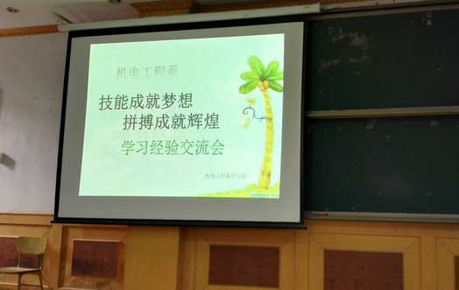
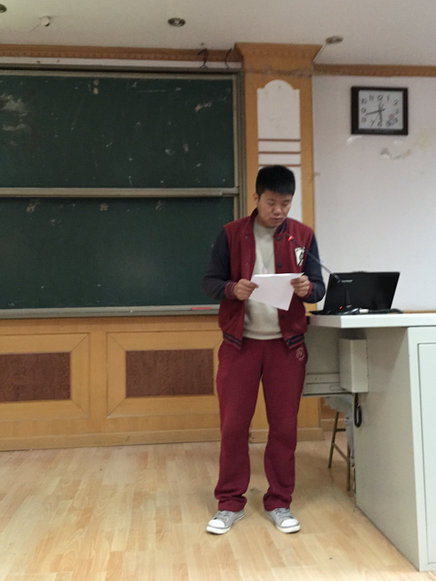
翟来宾同学从在校期间的学习、生活、学生活动及班团工作等各个方面进行了总结，就如何树立人生的理想并实现自身的价值给在校的同学们提出了中肯的建议。

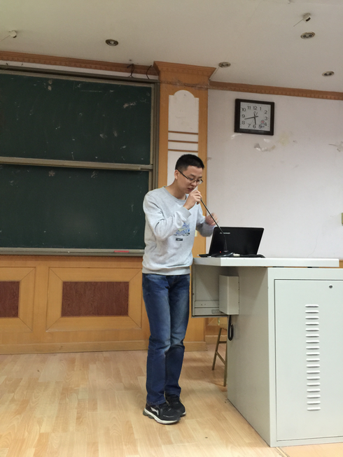

梁文佳同学则从如何掌握学习技巧和方法，如何提高外语、计算机的学习能力、提高学习成绩，如何在未来学业的道路上走的更远给出了具体的方法和建议，同时表达了对母校培育之恩的感激。

李大海同学以“我の首钢 我的家”为主题，和在场的同学们共同分享了他如何在职业技能的道路上，由一名普通的技术工人逐步成长为一名生产管理者，又由一名生产管理者逐步成长为现在的调度的个人成长经历，以及让他至今念念不忘就是母校所给与的教育和培养。诙谐幽默的语言、和蔼亲切的聊天式座谈一下子拉近了他与学生的距离。
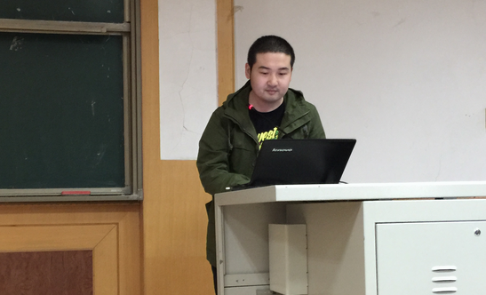
李大海同学交流发言
邸京京同学从目前工作的内容、环境、性质给大家揭开了在航天系统工作的神秘面纱，同时和在座的同学们分享了他作为一名职业技术人员，如何从车间比赛脱颖而出，参加厂级比赛、航天科技集团公司级比赛，以及如何代表航天科技集团参加全国职业技能比赛的那份荣耀、责任以及艰辛。他的那份努力、执着以及坚持深深的感染了在座的每一位同学。
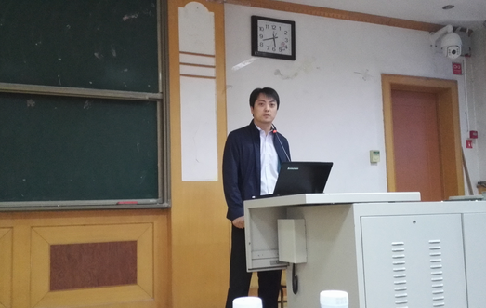
邸京京同学交流发言
四位同学的精彩发言使在座的每一位都受益匪浅。会议的最后，班主任周春香老师、主任助理杨伶俐老师以及机电系邹进华主任分别进行了总结发言，并对在座的同学们提出了具体要求。以四位学长为榜样，树立明确的人生目标，并脚踏实地的为之去努力，打好每一步的坚实基础；通过课堂学习，通过参加职业技能竞赛，通过职业技能证书的取得，来丰富提高我们的职业技能；通过组织、参加院校学生活动及班团活动，全方面提高自身综合能力；敢于吃苦，不怕吃苦，抓住机遇，迎接挑战，拼搏成就辉煌，拼搏成就出彩人生！
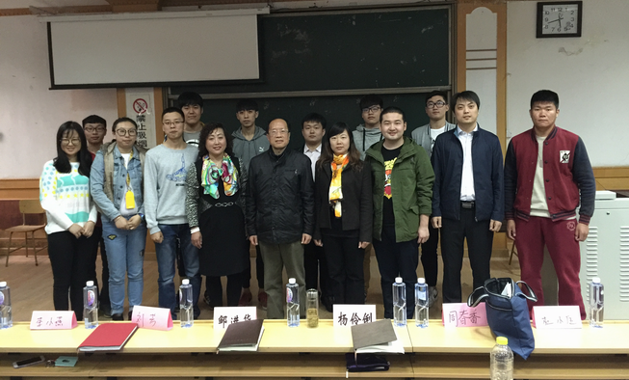
老师、嘉宾及学生会成员合影

机电工程系
2016-4-8

